MANIACGEEK ECOSYSTEM –MODUL: COMIC INVASION BERLIN 2027
CIB App
Prototyp-Dokumentation –Juli 2026
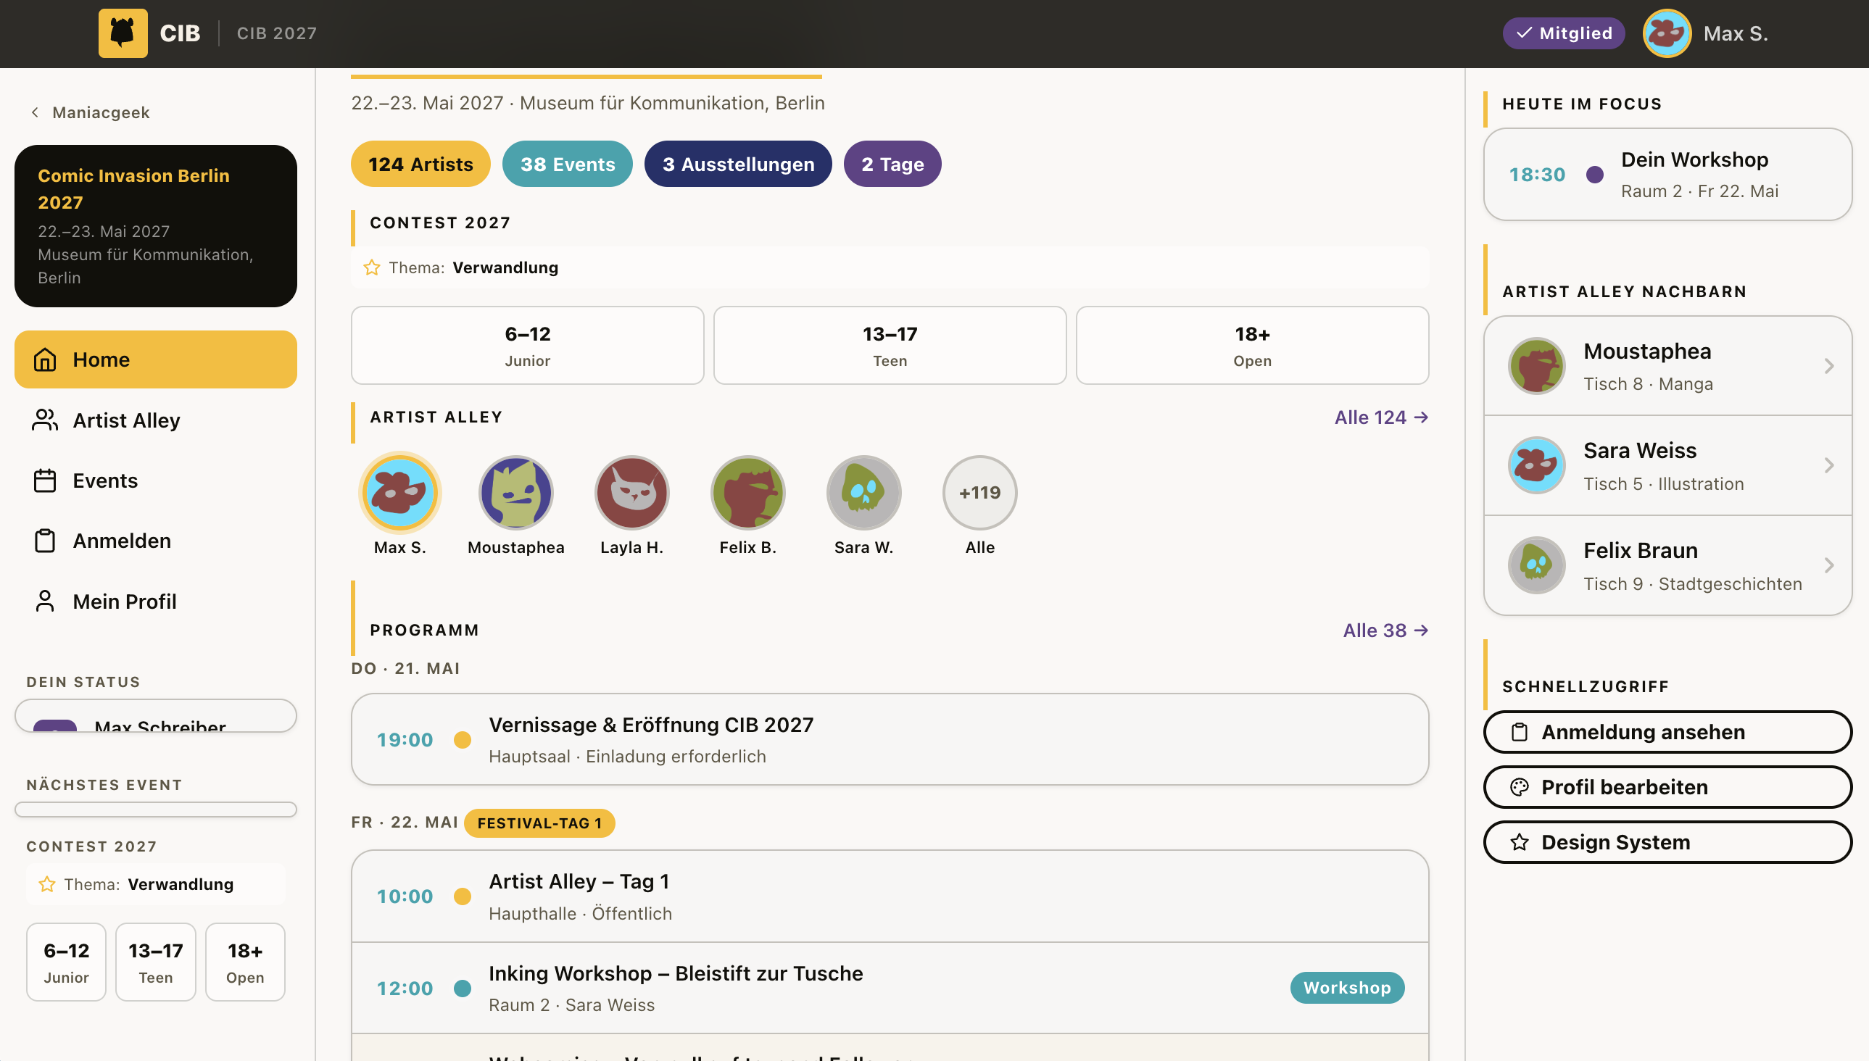
Was ist die CIB App?
Die CIB App ist kein eigenständiges Produkt, sondern ein Modul innerhalb des ManiacGeek-Ecosystems –der Plattform für die deutschsprachige Manga- und Comic-Community. ManiacGeek stellt Infrastruktur, Auth und Community-Grundlage bereit; CIB erweitert diese für die spezifischen Bedürfnisse eines mehrtägigen Festivals: Aussteller-Anmeldung, Artist Alley, Programm, Contest und Community-Chat.
Aktueller Stand
UMGESETZTE SEITEN & KOMPONENTEN
• Startseite –Festival-Übersicht, Dein Status, Programm, Artist Alley, Contest
• Artist Alley –Galerie mit Folgen-Funktion (Painted Door)
• Events + Detail –Klickbares Programm, dynamische Inhalte per URL-Parameter, Bild-Karussell, Karte
• Chat & Community –Gruppen-Channels und Direktnachrichten (Painted Door)
• Aussteller-Anmeldung –Mehrstufiges Formular
• Artist Portfolio –Werke, Bio, Follow / Nachricht
• Contest –Jährliches Thema + Altersgruppen Junior / Teen / Open
NAVIGATION & UX
• Slide-in Drawer –App-Icon öffnet Slack-artiges Menü (Mobile + Desktop)
• Bottom Navigation + Platform Bar –ManiacGeek-Kontext permanent sichtbar („Painted Door“)
• Maskottchen –CIB Lavender-Figuren kontextuell platziert: Run, Draw, URead, Main-Koons
Roadmap
PHASE 2 –KERN-FUNKTIONEN
• Auth & Mitgliedschaft –ManiacGeek-Login übernehmen, Rollen (Artist / Besucher / Veranstalter) pro Festival-Modul
• Chat-Backend –Echtzeit-Channels und Direktnachrichten
• Push-Benachrichtigungen –Programmänderungen, Slot-Bestätigungen, Chat-Mentions
PHASE 3 –FESTIVAL-BETRIEB
• Festival Setup –Veranstalter-Dashboard: Tische, Programm, Teilnehmende
• Hallenplan / Venue Map –Interaktiver Tischplan („Wo ist Tisch 8?“)
• Payment / Ticketing –Anmeldegebühren, Tischbuchung, Bestätigungs-Flow
PHASE 4 –REDAKTION & WACHSTUM
• Redaktionssystem (CMS) –News, Ankündigungen, Contest-Thema jährlich pflegbar ohne Code-Änderung
• Artist-Verifizierung –Tisch-Zuweisung, Aussteller-Badge, Portfolio-Prüfung
• Veranstalter-Analytics –Besucherzahlen, Anmeldestatus, Contest-Einreichungen
Tech-Stack
• Frontend –KERN UX v2.6.4 + CIB Design Token Layer
• Ecosystem –ManiacGeek-Plattform (Auth, Community, Infrastruktur)
• Repository –github.com/AisuStudio/aaly –Branch: experiment/mobile-app-redesign
• Status –Statischer HTML-Prototyp, kein Backend
CIB App Modul –ManiacGeek Ecosystem –Aisu.Studio Berlin –Juli 2026

